Gloves

<http://www.arenablast.eu/ArenaShop/fr/manches-et-gants/586-cmv-1.html>

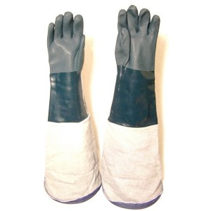

62 Euro

Manches

<http://www.arenablast.eu/ArenaShop/fr/manches-et-gants/584-cmv-1e.html>

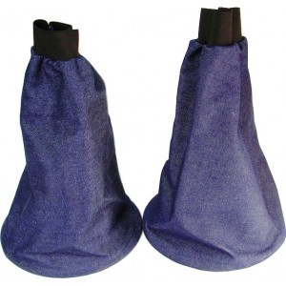

60 Euro

Gant spécial pour cabine de sablage LN-SBC90-G

<http://www.ebay.fr/itm/Gant-special-pour-cabine-de-sablage-LN-SBC90-G-/301089195017?pt=LH_DefaultDomain_71&hash=item461a508409>

boulehouanet ,

Rue du president J-F Kennedy

54700 pont a mousson, Lorraine

France métropolitaine

Téléphone :0781704674

E-mail :b-proisolation@orange.fr